|  |  |  |  |  |
| --- | --- | --- | --- | --- |
| Visualisering  V3.1 | | | |  |
| **Emne:** | Bootstrap | **Opgave:** | Grid |
| **Formål:** | * Jeg kan anvende Bootstrap Grid | | |
| * Jeg kan anvende Bootstrap breakpoints | | |
| * Jeg kan følge en instruktionsvideo | | |

**Opgave 2 - Bootstrap grid**

For at lære noget om Bootstrap grid, skal du se [denne instruktionsvideo fra YouTube](https://www.youtube.com/watch?v=Wqu-d_b3K-0).

Herefter skal du lave nedenstående grid-opgaver ud fra screenshots og de korte forklaringer, der er til hver opgave.

Du kan også læse mere om Bootstrap grid i [Bootstraps dokumentation](https://getbootstrap.com/docs/5.3/layout/grid/).

Design-specifikationer:

* Containeren er large og har [margen 4 i top og bund](https://getbootstrap.com/docs/5.3/utilities/spacing/)
* Kasserne har [baggrundsfarven succes med 50% gennemsigtighed](https://getbootstrap.com/docs/5.3/utilities/background/)
* Herudover har de en [grøn ramme](https://getbootstrap.com/docs/5.3/utilities/borders/) og en padding på 5

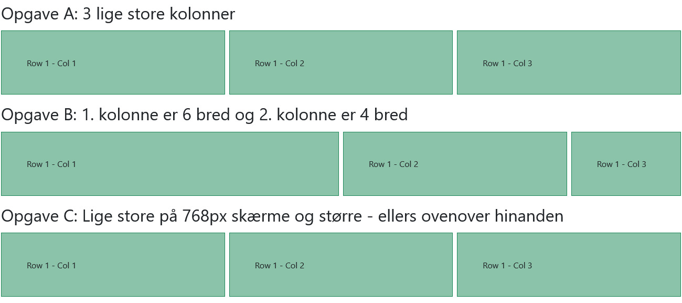

Opgave C på mindre end 768px skærm:

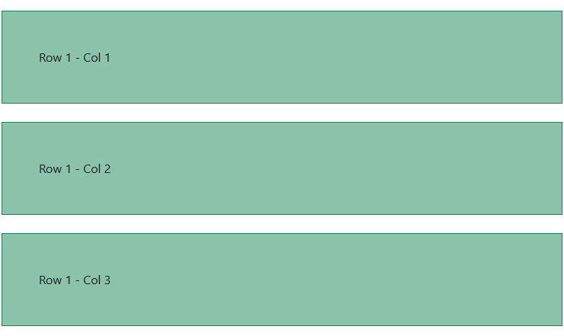

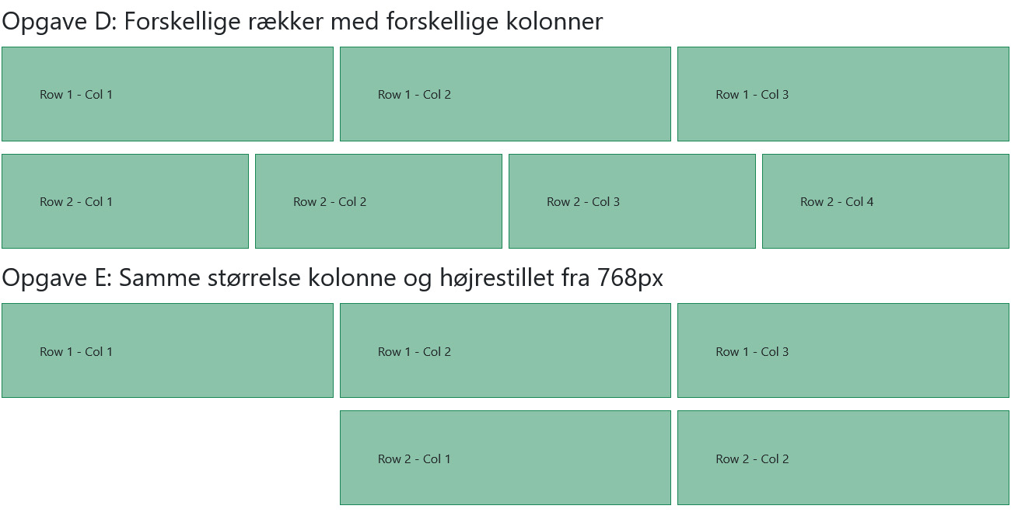

Opgave E på mindre end 768px skærm:

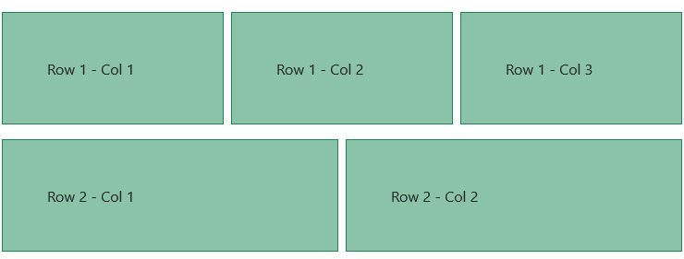

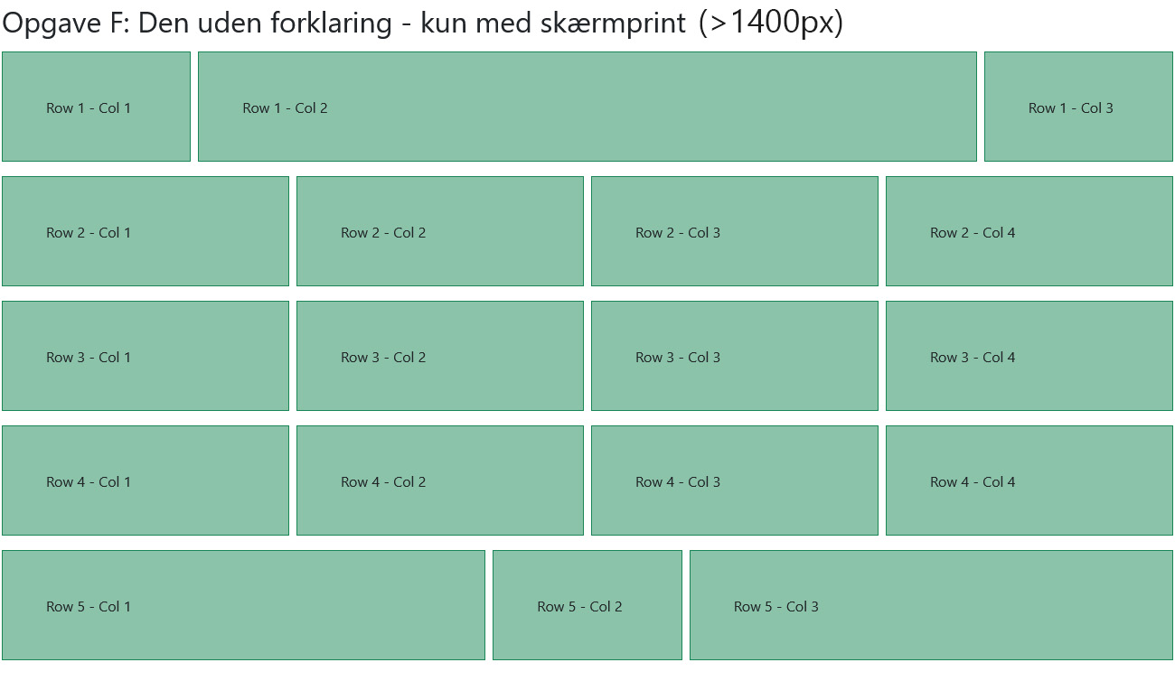

> 992px

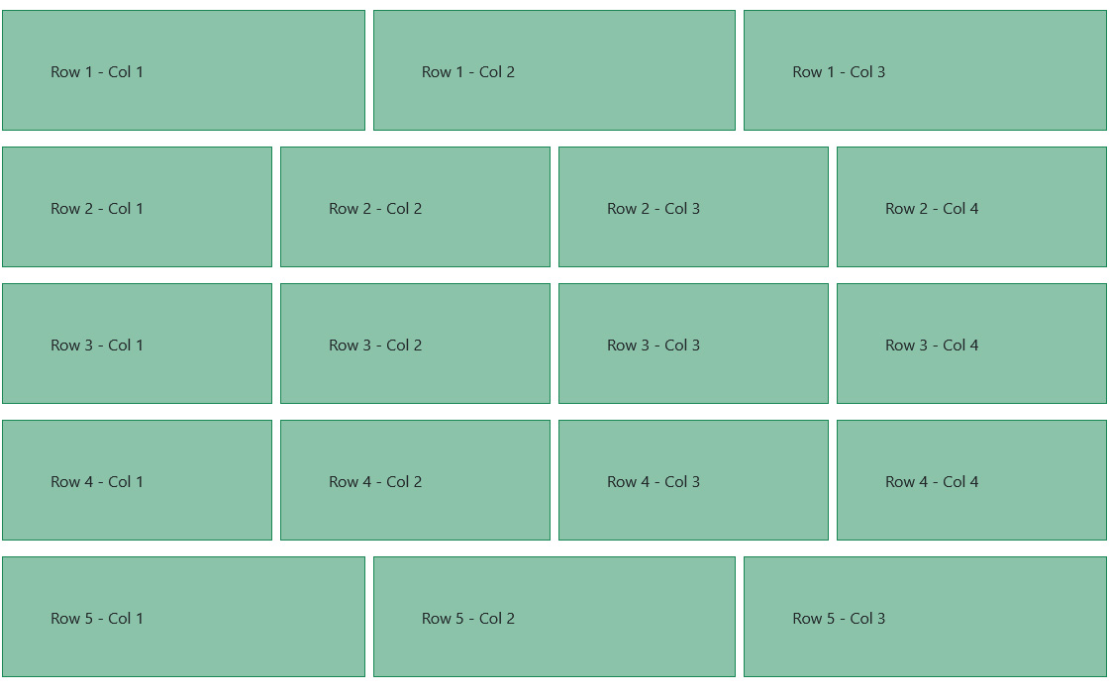

> 768px

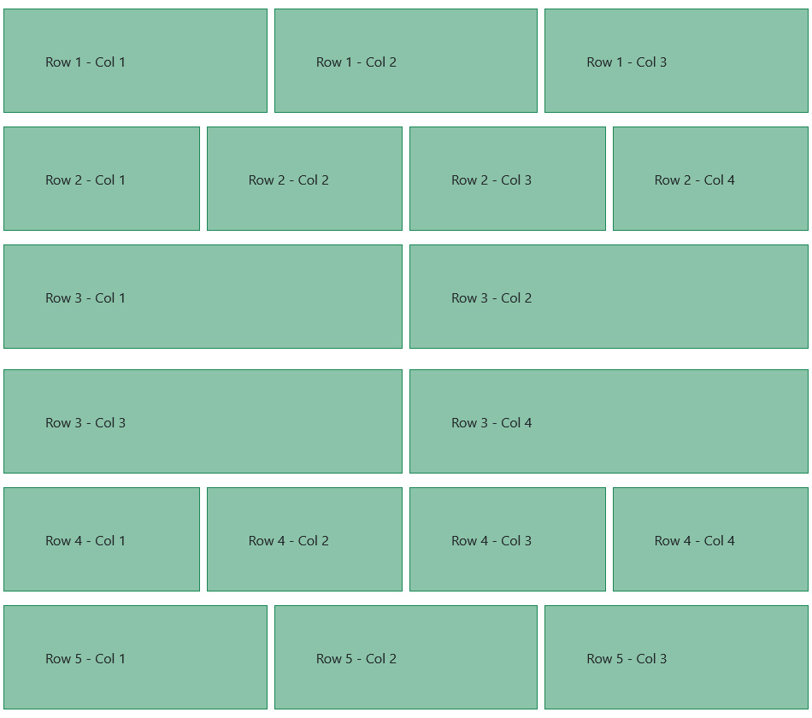

Se sidste specifikationer på næste side:

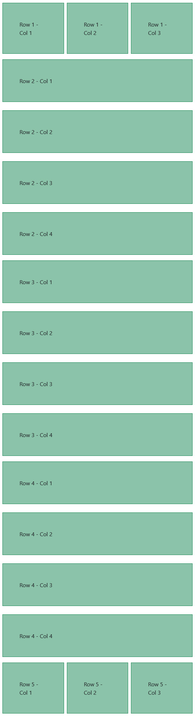> 576px < 576px

